**Informations personnelles**

**BOUGHERARA MERIEM**

**Adresse:** cité des Annassers 2 BT A 13 N° 2 kouba Alger

**Date de naissance:**11/05/1995

**Situation familiale:** Célibataire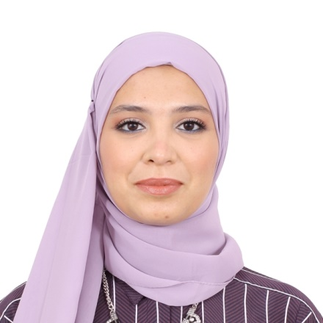

**Tel**: 0555457686

**E-mail**: [**meriem.bougherara@hotmail.com**](mailto:meriem.bougherara@hotmail.com)

|  |
| --- |
| **Diplômes obtenus** |

**2014** : Baccalauréat EN SCIENCE NATURELLE – Lycée Abdel Hafid Bousouf, Kouba.

**2014 – 2017**: Licence en Droit, option « **droit public** » - Faculté de Droit, Said Hamdine.

**2017 – 2019** : Master 2 en droit international, sous le thème « **Responsabilité pénale internationale** »

|  |
| --- |
| **Expériences professionnelles** |

**Décembre 2019 à Juillet 2020 :** Administratrices des ventes– Emploi Partner.

* Insertion et actualisation des annonces sur le site internet.
* Responsable des insertions de différentes publications sur internet.
* Sourcing des annonces sur différentes plateformes.
* Responsable des différentes taches admin des clients (Création des comptes recruteur client, mise en ligne d’annonce d’offre d’emploi et édition des bulletins de placements).
* Traiter les devis et bons de commande des clients.
* Réception téléphonique et physique des candidats et clients.
* Accompagner les candidats pour la création de leur compte candidat Emploi Partner.
* Refaire les cv candidats pour les entreprises.

**Mai 2017 à Novembre 2018 :** Assistante de bureau - Auto-école.

* Réception et orientation des clients.
* S’occuper des dossiers administratifs des candidats et préparations des listes des examens.
* Donner des cours de codes.

**Juillet 2015** : Téléconseillère chez Marketel.

* Récolte de dons.

|  |
| --- |
| **Formations Professionnelles :** |

* Formation continue et de perfectionnement en pratique PC PAIE.

|  |
| --- |
| **Langues** |

|  |  |  |  |
| --- | --- | --- | --- |
|  | Lu | Ecrit | Parlé |
| Arabe | Très bien | Très bien | Très bien |
| Français | Très bien | Très bien | Très bien |
| Anglais | Bien | Bien | Moyen |

* Sérieuse, ayant le sens de la responsabilité, de la communication et de la ponctualité.
* Apte à travailler en équipe.
* Maitrise de la législation algérienne.
* Solides Notions en droit international (Conventions, Traités, relations internationales).
* Gestion et suivi des besoins des clients et leur apporter une solution adaptée.
* Maitrise l’outil informatique, Word, Excel, Logiciel PC Paie.
* Ayant un permis de conduire Catégorie B.